Программное содержание:
- прививать детям культурно-гигиенические навыки (аккуратно мыть руки с мылом, насухо вытирать полотенцем);
- обогащать знания детей о свойствах мыла, включая в словарь слова пенится, пахнет, легко смывается водой;
- упражнять в названии формы и цвета мыла, развивать тактильные ощущения;
- воспитывать вежливое отношение друг к другу; создавать на занятии благоприятный эмоциональный фон.
- развивать память, внимание, речь.
- воспитывать у детей чувство опрятности и аккуратности, закреплять культурно-гигиенические навыки.

Интеграция областей:
Коммуникация, познание, чтение, чтение художественной литературы, безопасность

Формирование словаря:
обогащать словарный запас детей.

Материал для занятия:
«Чудесный мешочек», разноцветное мыло разной формы и цвета; тазик с водой; клеенчатые фартуки; полотенце на каждого ребенка и взрослого; игрушка «Мыльные пузыри».
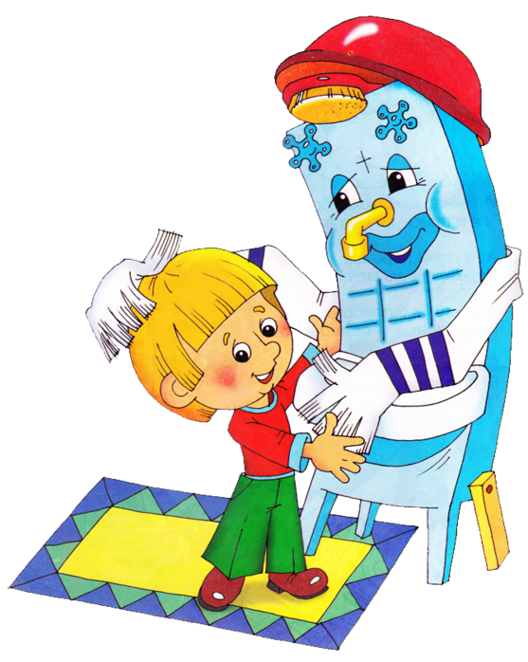
ХОД ЗАНЯТИЯ
Воспитатель предлагает детям удобно расположиться на расставленных полукругом стульчиках и обращает внимание их внимание на мешочек.

Воспитатель: Ребята, какой у меня красивый мешочек. Он чудесный. Давайте мешочек возьмем в руки и определим, какой он: тяжелый или легкий?
(Дети берут мешочек в руки, определяют его вес).
Воспитатель: Теперь давайте по очереди мешочек потрогаем, пощупаем и определим, твердое или мягкое лежит в мешочке?
(Дети выполняют все действия воспитателя и дают ответ, что в мешочке лежит что-то твердое).
- Далее воспитатель предлагает понюхать мешочек и ответить на вопрос:
Воспитатель: Чем пахнет мешочек?
Дети: вкусно пахнет, мылом пахнет, клубникой пахнет
- Воспитатель раскладывает содержимое мешочка на белый поднос. Затем задает вопросы:
Воспитатель: Сколько мыла?
Дети: много
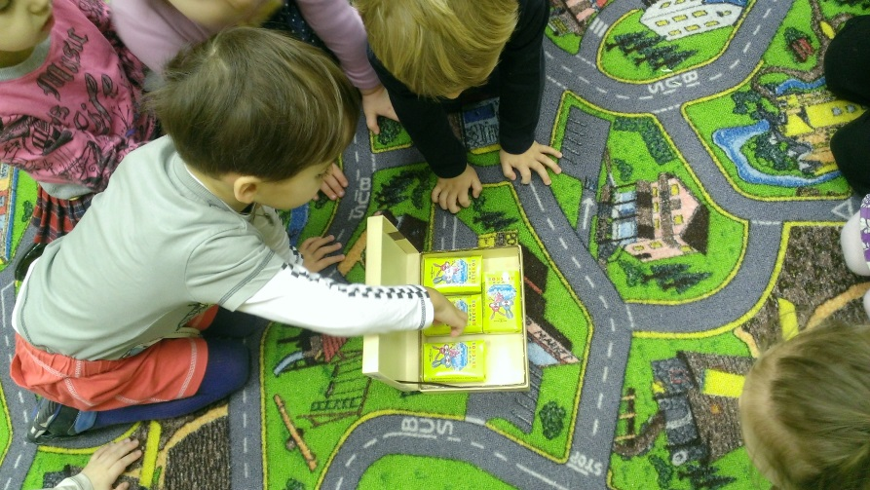
Воспитатель: Какое это мыло по цвету?
Дети: зеленое
Воспитатель: Какой формы это мыло?
Дети: круглое
- Таким образом, рассматривают каждое мыло и определяют их форму и цвет. Воспитатель раздает мыло детям и предлагает потрогать его. Уточняет ответы детей:
Воспитатель: Мыло твердое или мягкое?
Дети: твердое
Воспитатель: Чем пахнет ваше мыло? (выслушиваются ответы детей)
Дети: фруктами, ягодами, ничем
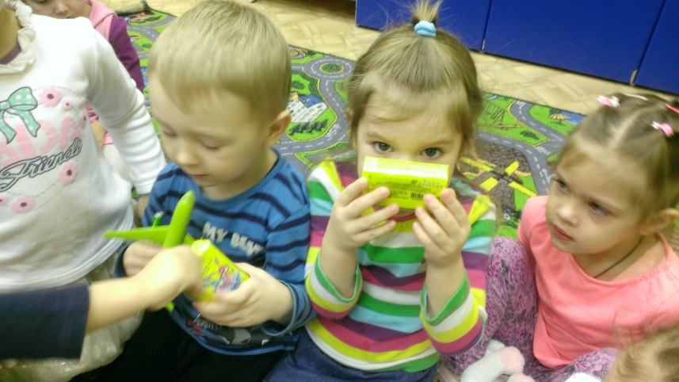
Воспитатель: Ребята, как вы думаете, для чего нам нужно мыло?
Дети: мыть руки и лицо, умываться
Воспитатель: Давайте все вместе вымоем ручки с мылом.
- Воспитатель предлагает детям засучить рукава, надеть клеенчатые фартуки и намылить ручки душистым мылом, проговаривая слова: «Мыло душистое, мыло пенится. Намыливаем долго-долго, пока не появятся «белые перчатки».

Игровой прием с мылом педагог сопровождает художественным словом:
«Мыло пенится, пенится,
А грязь куда-то денется, денется».

Затем воспитатель обращается к детям с вопросами:
Воспитатель: Чем пахнут ваши ручки?
Дети: мылом
Воспитатель: Какими стали наши ручки?
Дети: чистыми, белыми
- Воспитатель предлагает детям вытереть чистые руки полотенцем и подводит детей к тому, что мыло душистое, помогает быть чистыми и опрятными.
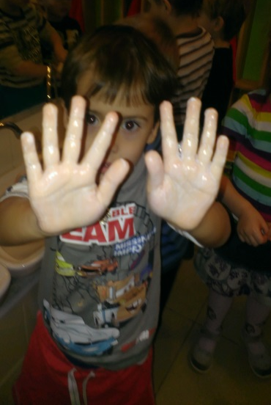
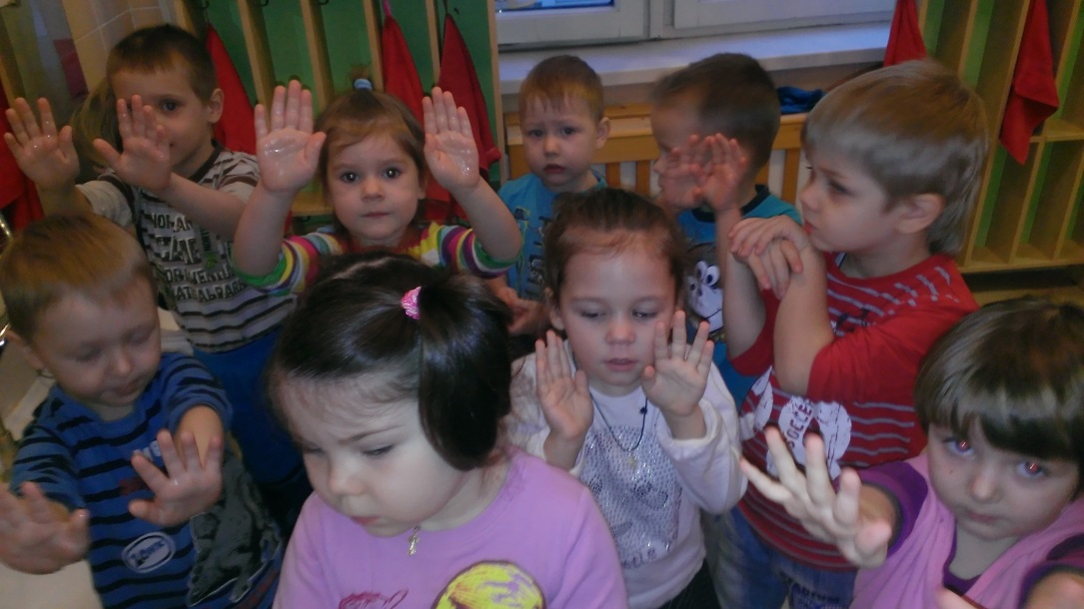
Воспитатель снова обращает внимание детей на «Чудесный мешочек»:
Воспитатель: А в «чудесном мешочке» еще что-то есть (достает игрушку «Мыльные пузыри», выдувает мыльные пузыри и предлагает полюбоваться ими)
Воспитатель отмечает, что мыльные пузыри прозрачные, круглые, легкие и быстро лопаются.
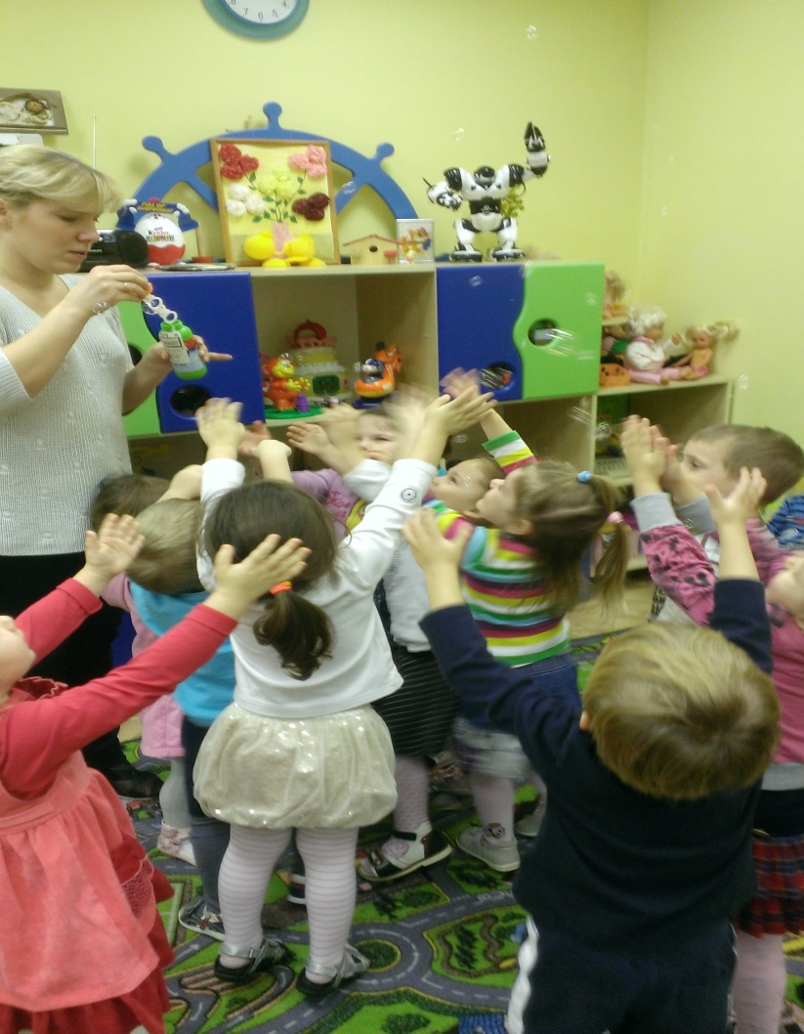
Воспитатель – Я хочу поиграть с вами в игру «Поймай пузырь».
В конце занятия под негромкую музыку дети пытаются поймать радужные мыльные пузыри.
